ПОРЯДОК ПОДКЛЮЧЕНИЯ РОЛЕЙ
В ГИИС «ЭЛЕКТРОННЫЙ БЮДЖЕТ» (БАНКОВСКИЕ КАРТЫ)
ДЛЯ КЛИЕНТОВ УФК ПО НОВГОРОДСКОЙ ОБЛАСТИ

Для добавления полномочий в ПОИБ СОБИ необходимо выполнить:
- Авторизоваться в ПОИБ СОБИ под сертификатом руководителя по ссылке https://sobi.cert.roskazna.ru
- Перейти в раздел Роли:
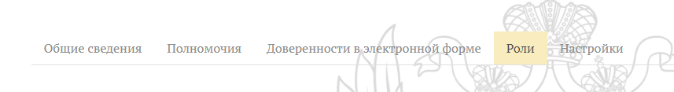
Нажать на кнопку Изменить выбрать Информационную систему – Электронный бюджет группу Подсистема нормативно-справочной информации и добавить полномочия:
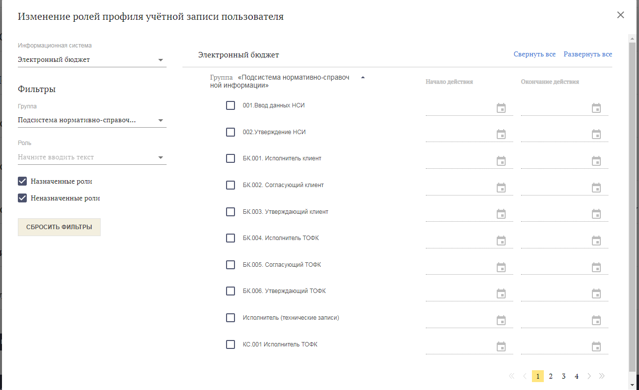

Для руководителя (право первой подписи):
- БК.001 Исполнитель клиент
- БК.003 Утверждающий клиент (проставить обязательно дату)
Для главного бухгалтера (право второй подписи):
- БК.001 Исполнитель клиент
- БК.002 Согласующий клиент (проставить обязательно дату).

Заявки отобразятся в разделе Заявки и должны иметь статус «Исполнены».
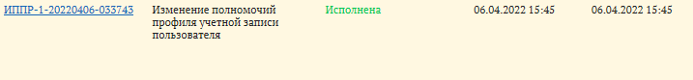
После назначения ролей пользователю доступна работа в личном кабинете ЭБ в Подсистеме нормативно - справочной информации по ссылке https://eb.cert.roskazna.ru. Появится возможность работы с документом «Заявление на получение карт» (код формы по КФД 0531247).

Путь для создания/подписания Заявления на получение карт:
Подсистема нормативно-справочной информации/ Ведение справочников, реестров, классификаторов/ Банки /Банковские карты /Заявление на получение карт.

По вопросам подключения ролей обращаться:
- Иванова Елена Александровна, телефон – 8 (816 2) 986959;
- Степанов Андрей Борисович, телефон – 8 (816 2) 986931.

